Hukum Penjualan Obat Cytotec Secara Bebas Menurut Perspektif Saddu Dzari’ah dan Kesehatan
(Studi Kasus Market Place Shopee)

Zahratul Aini, Fatimah Zahara

Universitas Islam Negeri Sumatera Utara

Zahratul_ainii14@yahoo.com
fatimahzahara@uinsu.ac.id

ABSTRACK

With the advancement of time and technology, buying and selling can be done online. Because in online transactions people easily access and buy the products they want, many sellers sell products freely and are misused. Like the drug Cytotec, which is supposed to be used for gastric medicine but is sold and used for abortion medicine. Cytotec drug is a hard drug that cannot be traded freely. This case is included in sales that cause harm and harm to the community and misuse of health. In the saddu dzaria'ah theory regarding the free sale of Cytotec as an abortion drug, it is an intermediary for things that cause harm and mafsadat. This study aims to provide an overview of the harm and harm that is caused in the free sale of Cytotec drugs both in terms of violating religious laws and in terms of damaging health. This research is a normative-empirical research by collecting data through literature and interviews.
Keyword: Buying and selling, Free, Cytotec, Saddu Dzari'ah

ABSTRAK
Dengan adanya kemajuan zaman dan teknologi, jual beli bisa dilakukan melalui online. Karena dalam transaksi online masyarakat dengan mudah mengakses dan membeli produk yang di inginkan, banyak penjual yang menjual produk secara bebas dan di salah fungsikan. Seperti obat cytotec, yang seharusnya digunakan untuk obat lambung tetapi dijual dan dipergunakan untuk obat aborsi. Obat cytotec merupakan obat keras yang tidak boleh di perjual belikan secara bebas. Kasus ini masuk ke dalam penjualan yang menimbulkan mudharat dan mafsadat bagi masyarakat serta penyalahgunaan terhadap kesehatan. Dalam teori saddu dzaria’ah mengenai penjualan obat cytotec secara bebas sebagai obat aborsi merupakan perantara kepada hal yang menimbulkan mudharat dan mafsadat. Penelitian ini bertujuan untuk memberikan gambaranmengenai mudharat dan mafsadat yang di timbulkan dalam penjualan obat cytotec secara bebasbaik dari sisi pelanggaran terhadap hukum agama maupun dari segi merusak kesehatan. Penelitian ini termasuk jenis penelitian normatif-empiris dengan mengumpulkan data melalui studi pustaka dan wawancara.
Kata kunci: Jual Beli, Bebas, Cytotec, Saddu Dzari’ah

- PENDAHULUAN

Jual beli dalam Islam diatur dengan sangat baik dan jelas bertujuan untuk menghindarkan keburukan, seperti dalam Q.S an-nisa ayat 29 yang Artinya :
“wahai orang- orang beriman! janganlah kamu saling memakan harta sesamamu dengan jalan yang batil (tidak benar), kecuali dalam perdagangan yang berlaku atas dasar suka sama suka diantara kamu. Dan janganlah kamu membunuh dirimu. Sungguh, Allah Maha Penyayang kepadamu.”(Kemenag, 2022)
Jual beli secara umum adalah akad atau transaksi tukar menukar harta (berupa barang atau uang) dengan harta lain yang berdampak pada adanya pelepasan kepemilikan dan kepemilikan baru bagi masing- masing pihak.(Rohman, 2020) Dengan perkembangan zaman dan teknologi yang semakin canggih, jual beli yang dahulu hanya bisa dilakukan secara langsung sekarang sudah berkembang menjadi jual beli secara online.Jual beli online adalah jual beli yang terjadi dimedia elektronik, yang mana transaksi jual beli tidak mengharuskan penjual dan pembeli bertemu secara langsung atau saling menatap muka secara langsung. Dengan menentukan ciri- ciri, jenis barang, sedangkan untuk harga nya di bayar terlebih dahulu baru diserahkan barangnya.(Hasan, 2018)Karena besarnya peluang dalam bisnis online banyak pengusaha dan pengembang teknologi membuat suatu aplikasi yang khusus dalam hal jual beli secara online atau bisa disebut dengan market place.
Di Indonesia, salah satu yang sering digunakan adalah market place Shopee. Di platform Shopee kita dapat menemukan berbagai jenis produk yang biasanya kita perlukan untuk kehidupan sehari- hari. Jika kita membutuhkan sesuatu kita hanya meng-klik pencarian dan akan keluar produk yang kita cari. Karena mudahnya dalam melakukan transaksi jual beli secara online ini, tidak jarang orang- orang menyalahgunakan fasilitas tersebut untuk menjual dan membeli sesuatu secara ilegal. Salah satu produk yang bisa kita temukan adalah obat cytotec.
Cytotec adalah obat yang digunakan untuk mencegah tukak lambung. Obat ini mengandung bahan aktif misoprostol, yang bekerja dengan cara mengurangi kadar asam di lambung sehingga mencegah resiko terbentuknya luka atau tukak pada lambung. Cytotec adalah obat keras sehingga penggunaannya harus di bawah pengawasan ketat oleh dokter. Dan harus menyertakan resep dokter bila akan membeli obat ini di apotek.(Rosanti, 2022) Namun pada praktik yang terjadi di masyarakat, obat cytotec ini banyak dijual secara online untuk obat aborsi bukan tukak lambung bahkan tanpa resep dokter. Sehingga banyak masyarakat yang dengan mudah membeli obat cytotec ini secara bebas dan menyalahgunakan fungsi obat ini untuk hal yang menimbulkan banyak mudharat atau mafsadat (kerusakan). Maka dari itu, penulis merasa perlu dilakukan penelitian mengenai permasalahan ini berdasarkan ketentuan hukum yang berlaku untuk menghindari kesenjangan hukum yang timbul akibat penyalahgunaan dalam praktek jual beli ini.
Tipe penelitian hukum yang dilakukan adalah normatif-empiris dengan mempertimbangkan penyalahgunaan yang dilakukan pihak- pihak yang hanya mementingkan keuntungan pribadi sehingga menimbulkan mudharat atau mafsadat (kerusakan). Penelitian ini menggunakan data sekunder dan primer, dengan terknik pengumpulan data yang di peroleh melalui studi pustaka serta wawancara langsung kepada narasumber dan responden.

- HASIL PEMBAHASAN

- Teori Saddu Dzariah
Kata sad adz-dzariah merupakan frase (idhafah) yang terdiri dari dua kata, yaitu sad dan adz- dzari’ah.(Takhim, 2019)Ibnu Qayyim mendefenisikan secara bahasa dzari’ah adalah: Apa- apa yang menjadi perantara dan jalan kepada sesuatu.(Syarifuddin, 2008)
Secara umum dzari’ah dapat didefenisikan sebagai “segala hal yang bisa mengantarkan dan menjadi jalan kepada sesuatu baik berakibat mafsadat (kerusakan) maupun maslahah”.(Basri, 2019)Kata dzari’ah di awali dengan kata saddu (سدّ) yang artinya “menutup”, maksudnya adalah “menutup jalan terjadinya kerusakan”.(Syarifuddin, 2008)
Sedangkan menurut istilah ulama ushul fiqh, dzari’ah adalah segala hal yang bisa mengantarkan dan menjadi jalan kepada sesuatu yang dilarang oleh syara’.(Basri, 2019) Dalam hal ini, ketentuan hukum yang dikenakan pada dzari’ah selalu mengikuti ketentuan hukum yang terdapat pada perbuatan yang menjadi sasarannya.(Zahrah, 2016) Artinya segala sesuatu yang mubah tetapi membawa kepada perbuatan yang haram maka hukumnya menjadi haram.(Djamil, 1999)
Pengambilan dalil dzari’ah beserta ketentuan hukumnya ditetapkan berdasarkan al-quran, yaitu nash yang melarang menista berhala seperti dalam Q.S al- An’aam ayat 108 Yang Artinya :
“Dan janganlah kamu memaki sesembahan yang mereka sembah selain Allah, karena mereka nanti akan memaki Allah dengan melampaui batas tanpa dasar pengetahuan”.(Kemenag, 2022)
Pada ayat diatas, mencaci maki tuhan atau sembahan agama lain adalah perantara menuju mafsadah (kerusakan) yang dilarang, yaitu mencaci Allah. Karena ditakutkan jika mencaci sembahan agama lain secara logika nya orang yang tuhan nya di caci akan mencaci kembali. Sebelum terjadi hal seperti itu maka larangan mencaci maki tuhan menjadi tindakan dari sadd dzari’ah.
Yang menjadi dasar diterimanya dzara’i (jamak dari dzari’ah) sebagai sumber pokok hukum Islam ialah tinjaun terhadap akibat suatu perbuatan. (Zahrah, 2016) Didalam karya yang ditulis oleh Rusdaya Basri, akibat dari hukum menurut Ibnu Qayyim diklasifikasikan ke dalam empat kategori, yaitu: .
- Perbuatan yang secara sengaja ditujukan untuk suatu kemafsadatan maka dilarang (haram) oleh syara’.
- Perbuatan yang pada dasarnya mubah tetapi ditujukan untuk melakukan kemafsadatan, maka dilarang (haram) oleh syara’.
- Perbuatan yang pada dasarnya mubah dan pelakunya tidak bertujuan untuk suatu kemafsadatan tetapi biasanya akan berakibat suatu kemafsadatan, maka dilarang (haram) oleh syara’.
- Perbuatan pada dasarnya mubah dan akibat yang ditimbulkannya ada maslahat dan mafsadatnya. Dalam kategori yang keempat ini dilihat dulu, apabila maslahatnya lebih banyak maka boleh, dan begitu pula sebaliknya. (Basri, 2019)
Metode sadd al- dzari’ah merupakan upaya preventif agar tidak terjadi sesuatu yang menimbulkan dampat negatif.(Misranetti, 2017)Memblokir sarana (sadd al-zara’i) dalam hukum Islam, bermakna melarang sebuah aksi yang legal, karena ditakutkan akan mengakibatkan aksi yang tidak legal. Para ulama bersepakat bahwa pelarangan itu hanya dapat diberlakukan jika kemungkinan terjadinya aksi ilegal itu melebihi kemungkinan tidak terjadinya, walaupun mereka berselisih dalam mengklasifikasi tingkat kemungkinan itu.(‘Audah, 2013) Dapat dipahami pengertian sadd dzari’ah adalah pencegahan dengan menutup atau melarang sesuatu yang menjadi perantara kearah perbuatan yang menimbulkan mafsadat(kerusakan) atau yang diharamkan.
- Obat Cytotec Dijual Secara Bebas
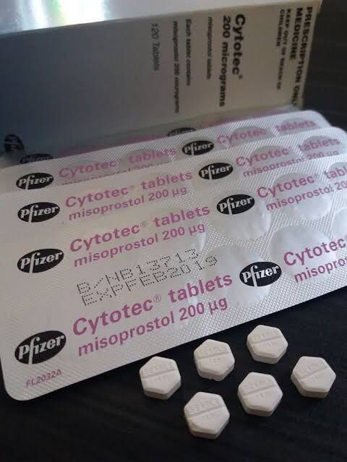
gambar 1 : obat cytotec
Berdasarkan produk yang beredar di online, obat cytotec yang dijual merupakan obat yang di produksi oleh perusahaan obat Pfizer. Dalam website resmi Pfizer menyebutkan “Cytotec (misoprostol) is indicated for reducing the risk of NSAID (nonsteroidal anti-inflammatory drugs, including aspirin)–induced gastric ulcers in patients at high risk of complications from gastric ulcer, e.g., the elderly and patients with concomitant debilitating disease, as well as patients at high risk of developing gastric ulceration, such as patients with a history of ulcer”.(Pfizer, 2021)Maksudnya, cytotec diindikasikan untuk mengurangi resiko tukak lambung yang diakibatkanobat anti inflamasi nonsteroid, termasuk aspirin pada pasien dengan resiko tinggi komplikasi tukak lambung dan ulkus lambung seperti maag. Perusahaan ini juga menegaskan bahwa cytotec tidak boleh dikonsumsi oleh wanita hamil, serta pasien yang mengkonsumsi obat ini tidak boleh memberikan obat cytotec kepada orang lain.
Cytotec merupakan obat maag yang sering disalahgunakan untuk aborsi. Obat ini termasuk dalam salah satu obat keras yang efek sampingnya terhadap rahim dapat menyebabkan keguguran. Efek samping obat ini sangat menyiksa, apabila usaha pengguguran tidak berhasil, maka akibatnya bayi yang nantinya akan lahir sangat berpeluang untuk cacat mental.(Bella Claudia Maria Giovanni, n.d.)Badan Pengawas Obat dan Makanan (BPOM) mengatakan, Obat keras adalah obat yang hanya dapat diperoleh dengan resep dokter.(BPOM, 2022) Obat ini hanya boleh dijual di apotik dan harus dengan resep dokter pada saat membelinya. Penggunaan obat agar bermanfaat dan efektif maka harus diberikan sesuai dengan pedoman pengobatan. Dalam penggunaan obat dapat dinilai tidak rasional jika :
- Indikasi penggunaan tidak jelas atau keliru
- Pemilihan obat tidak tepat, artinya obat yang dipilih bukan obat yang terbukti paling bermanfaat, paling aman, paling sesuai, dan paling ekonomis.
- Cara penggunaan obat tidak tepat, mencakup besarnya dosis, cara pemberian, frekuensi pemberian dan lama pemberian.
- Kondisi dan riwayat pasien tidak dinilai secara cermat, apakah ada keadaan- keadaan yang tidak memungkinkan penggunaan suatu obat, atau mengharuskan penyesuaian dosis atau keadaan yang akan meningkatkan resiko efek samping obat.
- Pemberian obat tidak disertai dengan penjelasan yang sesuai kepada pasien atau keluarganya.
- Pengaruh pemberian obat, baik yang diinginkan atau tidak diinginkan, tidak diperkirakan sebelumnya dan tidak dilakukan pemantauan secara langsung atau tidak langsung.

- Sistematika Penjualan Obat Cytotec Secara Online
Semakin berkembangnya tekonologi, semakin mudah masyarakat untuk mengakses sesuatu melalui ponsel nya, seperti mudah berbelanja secara online. Contohnya membeli obat cytotec di salah satu marketplace yaitu Shopee. Dalam regulasi Shopee sendiri sebenarnya sudah melakukan tindakan pencegahan terhadap penjualan obat cytotec yang dijual di shopee namun, masih banyak oknum- oknum yang hanya mementingkan kepentingan pribadi untuk mendapat keuntungan dalam bisnis dengan melakukan segala cara. Di shopee pembeli hanya dengan mencari di kolom pencarian “obat gugur atau obat lancar haid” maka akan keluar produk- produk yang di sediakan oleh penjual.
Penulis menemukan ada lebih dari 20 akun yang menjual obat cytotec di Shopee, dan akun yang dipakai bukan akun dari apotek resmi, mereka menggunakan nama akun dengan kode yang mungkin pihak Shopee tidak dapat menemukannya dengan mudah. Harga obat cytotec yang dicantumkan dimulai dari Rp. 550.000 s/d Rp. 2.600.000, harga ini ditentukan berdasarkan umur kandungan pembeli sesuai paketnya. Paket 1 untuk usia kandungan satu bulan dengan harga Rp. 550.000, paket 2 untuk usia kandungan 2 bulan dengan harga Rp. 1.050.000 dan begitu seterusnya sampai paket 7 dengan harga Rp. 2.600.000 Akun- akun tersebut menawarkan bahwa obat cytotec menjamin gugur tuntas dari usia kandungan satu sampai tujuh bulan. Pembeli bisa bertanya terlebih dahulu ke penjual atau bisa hanya mencheck out produk yang tercantum, setelah pembayaran selesai penjual langsung mengantarkan barangnya melalui jasa ekspedisi.
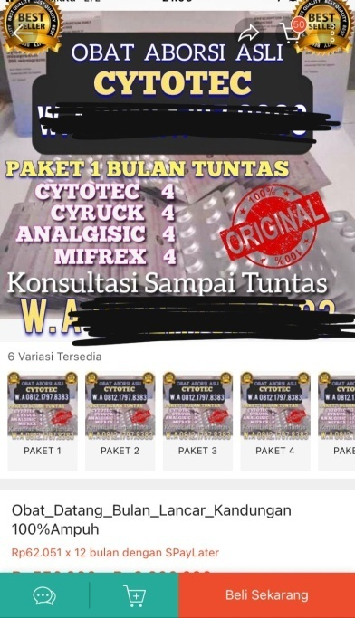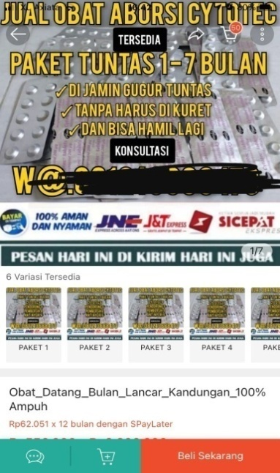
gambar 2 dan 3 : tampilan akun penjual obat cytotec
Dari banyaknya akun yang menjual obat cytotec ini, penulis mengambil 3 akun yang diwawancarai. Berikut hasil wawancara penulis dengan penjual:
- Akun jy_manu*******
Penjual menjamin bahwa obat ini aman digunakan untuk menjatuhkan (menggugurkan) dan mengatakan bahwa pembeli tidak harus memberikan resep dokter karena mereka yang akan memberikan dosis hanya sesuai dengan umur kandungan si pembeli. Dan jika setelah minum obat ini belum juga gugur, maka jaminan dari si penjual adalah akan mengirim obatnya lagi sampai berhasil mengugurkan.
- Akun 38iy******
Penjual mengatakan “biasanya pasien kami setelah tahapan minum selesai, ditunggu minimal 5 jam maksimal 24 jam sudah dipastikan gugur tuntas”. Untuk usia kandungan 4 bulan maka cukup ambil paket 4 saja. Dan setelah itu akan dipandu tahapan minumnya sampai gugur. Jika tidak gugur maka akan dikirim lagi obatnya secara gratis dan akan dinaikkan dosisnya.
- Akun 0hyq******
Penjual mengatakan obat ini aman tanpa efek samping, dan jika pembeli tidak ada resep dokter tidak masalah karena obat yang di berikan sudah sesuai resep dokter dari penjual. Penjual menentukan dosisnya sesuai dengan usia kandungan pembeli.

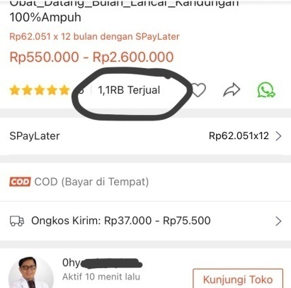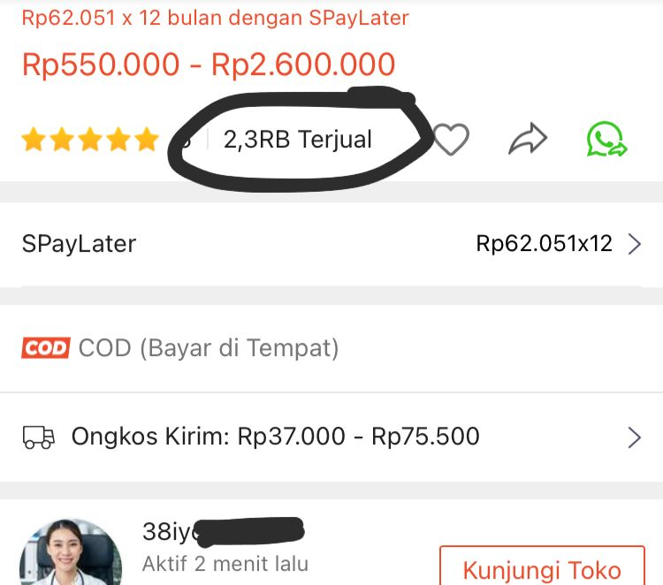
Gambar 4 dan 5 : keterangan produk yang sudah terjual
Bebas dalam KBBI berarti tidak terikat atau terbatas oleh aturan dan sebagainya.(KBBI Online, n.d.)Dari ketiga akun yang diwawancarai, penulis menyimpulkan bahwa obat cytotec diperjual belikan secara bebas dan tidak sesuai dengan aturan penjualan obat yang sudah penulis jelaskan sebelumnya karena penjual tidak pernah meminta resep dokter yang resmi dari pembeli, penjual hanya menanyakan usia kandungan pembeli tanpa menanyakan secara rinci tentang kondisi si pembeli, atau ada kondisi khusus yang menyebabkan si pembeli tidak boleh meminum obat cytotec ini. Dan penjual memberikan dosis yang sama rata terhadap setiap pembeli nya sesuai usia kandungan si pembeli. Penulis juga menemukan di akun- akun tersebut lebih dari seribu sampai dua ribu produk obat cytotec yang sudah dibeli secara online. Hal ini menunjukkan fakta bahwa obat cytotec ini di perjual belikan secara bebas melalui online, untuk menguatkan pendapat ini dalam Pasal 3 ayat (1) dan (2) UU tentang Obat Keras (St. No.419 tgl 22 Desember 1949) menyatakan bahwa: (1) Penyerahan persediaan dan penawaran untuk penjualan dari bahan- bahan G (obat keras), demikian pula memiliki bahan- bahan ini dalam jumlah sedemikian rupa sehingga secara normal tidak dapat diterima bahwa bahan- bahan ini hanya diperuntukkan pemakaian pribadi, adalah dilarang. (2) Penyerahan dari bahan- bahan G (Obat Keras) yang menyimpang dari resep Dokter, Dokter Gigi, Dokter Hewan dilarang.(Kesehatan, 1949) Maka jelas bahwa praktik jual beli obat cytotec di marketplace Shopee dilakukan secara bebas dan tidak sesuai dengan aturan penjualan dan penggunaan obat cytotec yang merupakan obat keras.

- Pendapat Ahli Kesehatan
Untuk mendukung pernyataan bahwa obat cytotec ini tidak seharusnya di jual bebas secara online tanpa resep dokter untuk aborsi, berikut pendapat para Ahli Kesehatan sebagai responden:
- Apoteker (Bapak Teguh) mengatakan : “Cytotec sebenarnya adalah obat lambung golongan prostaglandin untuk tukak lambung tapi efek sampingnya membuat kontraksi keguguran untuk ibu hamil. Dan obat ini tidak dapat dijual belikan secara bebas karena memiliki efek samping yang sering di salahgunakan dan berbahaya. Cytotec tidak boleh digunakan untuk aborsi apalagi tanpa pengawasan dokter, serta tidak boleh dijual secara online.”(A. Wawancara, 2022)
- Dokter (Bapak Akmal) mengatakan : “Cytotec sebenarnya obat untuk membantu saat proses persalinan atau terminasi, terutama bagi ibu yang tidak maksimal ngedan (mengejan saat persalinan), dan dosis pemberiannya harus sesuai dengan SOP dalam terminasi yaitu 1/8 tablet dan hanya untuk memperlancar his (kontraksi). Tetapi obat ini tidak boleh diperjual belikan secara bebas karena memiliki efek samping yang besar dan beresiko, maka wajib dikontrol pemberiannya oleh dokter yang berkompeten, agar lebih meminimalisir komplikasi atau kontraiindikasi. Cytotec tidak boleh digunakan untuk aborsi apalagi tanpa pengawasan dokter karena masyarakat bisa dengan mudah melakukan aborsi. Aborsi memiliki resiko pendarahan aktif dan dalam agama hukumnya haram. Cytotec boleh dijual secara online tetapi tidak secara bebas untuk masyarakat. Dan salah jika pemberiannya tidak berdasarkan pemeriksaan secara langsung.”(D. Wawancara, 2022)
Berdasarkan Depkes RI, 2008 obat cytotec dikontraindikasikan kepada wanita hamil karena dapat menyebabkan gugurnya kandungan jika tidak ditangani oleh ahli medis, hal ini disebabkan karena cytotec menyebabkan peningkatan aktivitas kolagenase dan mengubah komposisi proteoglikan sehingga menyebabkan pelembutan dan penipisan serviks.(Kusuma, 2017) Kontraindikasi pada obat merupakan keadaan ketika obat tidak boleh digunakan. Sebelum menggunakan obat maka kita harus melihat efek samping, efek berbahaya, dan efek racun yang ada di dalam obat tersebut.(Prasetyo, 2015)
Ada dua jenis pengguguran kandungan, yaitu pengguguran secara spontan dan pengguguran kandungan secara sengaja. Pengguguran secara sengaja merupakan keluarnya janin dari rahim secara disengaja dengan adanya indikasi medis atau tidak ada indikasi medis. Pengguguran kandungan secara sengaja dan tidak ada indikasi medis biasanya dikarenakan tidak menginginkan kehamilan tersebut terjadi,(Prasetyo, 2015) seperti menggunakan obat cytotec yang dibeli bebas secara online merupakan penguguran secara sengaja. Pada pasal 76 UU No. 36 tahun 2009 tentang Kesehatan yang menjelaskan bahwa setiap tindakan untuk melakukan aborsi hanya boleh dilakukan oleh tenaga kesehatan yang memiliki kewenangan dan keterampilan, dan juga memiliki sertifikat yang ditetapkan oleh mentri atau penyedia pelayanan kesehatan yang telah memenuhi syarat. Namun nyatanya masih banyak aborsi yang dilakukan secara ilegal artinya baik berupa tempat, peralatan yang digunakan, maupun para pihak yang membantu melakukan tindakan pengguguran kandungan atau aborsi tersebut tidak sesuai dengan ketentuan undang- undang yang berlaku.(Heniarti, 2020) Padahal pengguguran kandungan berdampak kepada gangguan bahkan kerusakan pada tubuh perempuan terutama rahim, dalam pelaksanaannya dapat dipastikan adanya kemungkinan terjadinya infeksi, pendarahan, bahkan kematian bagi perempuan.(Prasetyo, 2015)

- Mudharat yang di Timbulkan dari Penjualan Obat Cytotec secara Bebas menurut Perspektif Saddu Dzari’ah
Dalam hal jual beli semua diperbolehkan,selama jul beli yang dilakukan tidak bertolak dengan aturan Islam. Sesuai dengan ayat Q.S al-Baqarah ayat 275:
Artinya : … “dan Allah menghalalkan jual beli dan mengharamkan riba..”(Kemenag, 2022)
Dalam hadits Rasulullah Saw juga disebutkan tentang diperbolehkannya jual beli, sebagaimana hadits Rasulullah yang menyatakan :
Artinya : “ Dari Rifaah bin Rafi’ r.a bahwasannya Nabi Saw pernah ditanya : Pekerjaan mana yang paling baik. Beliau menjawab : Karya tangan seseorang dan tiap- tiap jual beli yang bersih. (riwayat Bazaar. Hadis sahih menurut Hakim).(Asqalani, 2012)
Para ulama fiqh sepakat bahwa hukum asal jual beli adalah halal atau boleh. Hal ini disebabkan umat manusia sangat membutuhkan jual beli untuk memenuhi kebutuhan makan, minum, pakaian, tempat tinggal, kendaraan dan sebagainya. Akan tetapi, pada situasi tertentu hukum asal ini dapat berubah. (Khoerudin, 2019)
Banyak masyarakat sekarang yang tidak mengindahkan prinsip jual beli secara Islam. Seperti praktik jual beli obat cytotec yang dijual bebas secara online untuk aborsi. Terhadap rukun jual beli nya selama ada penjual dan pembeli, dan barang yang diberikan sesuai pesanan maka jual beli ini bisa dikatakan boleh. Serta obat cytotec ini sebenarnya bukan termasuk obat yang haram. Namun berdasarkan pandangan dalam ilmu fiqh dari perspektif saddu dzaria’ah, obat cytotec yang dijual secara bebas dan dipergunakan tidak sesuai dengan fungsi nya serta akibat dari penjualan obat ini dapat menyebabkan banyak mudharat atau mafsadat.
Mudharat atau mafsadat (kerusakan) yang timbul akibat praktik jual beli obat cyototec ini dapat penulis uraikan sebagai berikut:
- Obat cytotec ini dikeluarkan oleh perusahaan Pfizer untuk penderita gejala tukak lambung dan ulkus lambung seperti maag. Sedangkan praktik penjualan di shopee memanfaatkan obat ini untuk aborsi secara ilegal. Karena jelas dalam alquran, hadist maupun hukum kesehatan di Indonesia melarang aborsi secara ilegal. Maka obat ini sudah di salahgunakan fungsinya dan menimbulkan mafsadat dan mudharat yang dilarang secara hukum oleh agama dan negara.
- Obat cytotec merupakan obat keras yang pembeliannya harus menggunakan resep dokter dan penggunaan dosisnya harus di amati langsung oleh dokter sesuai kondisi pasien. Sedangkan penjual di shopee hanya menanyakan umur kandungan pembeli tanpa antisipasi bagaimana kondisi kesehatan pembeli. Bahkan tidak masalah jika pembeli tidak memberikan resep resmi dari dokter. Maka dilihat dari praktik yang terjadi, obat ini tidak dapat dijual secara online karena ditakutkan akan menimbulkan resiko bagi pembeli.
- Karena bebasnya penjualan obat cytotec ini di shopee, ditakutkan kasus hamil diluar nikah akan semakin banyak sehingga banyak masyarakat yang dengan bebas melakukan aborsi,. Dan obat ini bisa menjadi perantara ke perbuatan yang diharamkan, yaitu aborsi. Sebagaimana disebutkan dalam Q.S aAl Isra’ ayat 33 yang Artinya : “ Dan janganlah kamu membunuh orang yang diharamkan allah (membunuhnya), kecuali dengan suatu (alasan) yang benar”. (Kemenag, 2022) Jika aborsi dilakukan dengan bebas maka akan menimbulkan kerusakan bagi jiwa, akal dan keturunan manusia.
Saddu dzaria’ah diartikan sebagai upaya mujtahid untuk menetapkan larangan terhadap satu kasus hukum yang pada dasarnya mubah. Larangan ini dimaksudkan untuk menghindari perbuatan atau tindakan lain yang dilarang.(Djamil, 1999) Melihat praktik penjualan obat cytotec secara bebas yang dilakukan di shopee, maka perbuatan itu ditutup atau dilarang atas mafsadat atau mudharat yang ditimbulkan oleh suatu obat yang menjadi perantara kearah yang diharamkan. Penutupan atau pelarangan itu bukan dimaksudkan bahwa obat cyotec tidak boleh digunakan. Namun, jika penjualan obat cytotec dijual secara bebas tanpa resep dokter dan digunakan untuk aborsi maka hal ini adalah tindakan yang ilegal dalam kesehatan dan melanggar aturan yang sudah ditetapkan dalam agama Islam. Oleh karena itu penjualan obat cytotec secara bebas harus dilarang atau ditutup agar tidak menimbulkan mafsadat dan mudharat sesuai dengan perspektif saddu dzariah.

KESIMPULAN
Dari permasalahan ini, dapat ditarik kesimpulan penjualan obat cytotec secara bebas menurut Perspektif Saddu Dzari’ah dilarang pratiknya serta dari kesehatan merupakan tindakan yang ilegal karena penjualan obat cytotec secara bebas dapat menimbulkan efek dan resiko yang bahaya bagi pembeli dan memudahkan masyarakat untuk melakukan aborsi secara ilegal.

DAFTAR PUSTAKA

‘Audah, J. (2013). Al-Maqashid untuk pemula, penerjemah Ali Abdelmon’im. Suka Press.
Asqalani, A. H. I. H. Al. (2012). Bulughul Maram Kitab Hukum- Hukum Islam, penerjemah Muhammad Ali (Cetakan Ke). Mutiara Ilmu.
Basri, R. (2019). Ushul Fiqh 1. IAIN Parepare Nusantara Press.
Bella Claudia Maria Giovanni, D. (n.d.). Pertanggungjawaban Hukum Terhadap Penjual Obat Aborsi Secara Online Yang Tidak Memiliki Izin Di Kota Balikpapan. Jurnal Lex Suprema, 1(No. II). https://jurnal.law.uniba-bpn.ac.id/index.php/lexsuprema/article/view/242
BPOM. (2022). Pusat Informasi Obat Nasional. https://pionas.pom.go.id/ioni/pedoman-umum
Djamil, F. (1999). Filsafat Hukum Islam. Logos Wacana Ilmu.
Hasan, A. F. (2018). Fiqh Muamalah dari Klasik hingga Kontemporer. UIN-Maliki Malang Press.
Heniarti, A. P. dan D. D. (2020). Penegakan Hukum Terhadap Penjual Obat Aborsi Secara Ilegal Dikaitkan dengan UU Nomor 36 tahun 2009 tentang Kesehatan. Jurnal Prosiding Ilmu Hukum, Vol. 6(No. 2).
KBBI Online. (n.d.). https://kbbi.web.id/bebas.html
Kemenag. (2022). Alquran dan Terjemahannya.
Kesehatan, D. P. K. dan alat. (1949). UU tentang Obat Keras. http://hukor.kemkes.go.id/uploads/produk_hukum/UU No. 419 Th 1949 ttg Ordonansi Obat Keras.pdf
Khoerudin, H. S. S. dan K. (2019). Fiqh Muamalah Teori dan Implementasi. PT Remaja Rosdakarya.
Kusuma, Y. R. J. dan A. M. (2017). Profil Penjualan Obat Misoprostol/Cytotec pada Website. Jurnal Farmagazine, Vol. IV(No. 2).
Misranetti. (2017). Sadd al Dzari’ah Sebagai Suatu Hukum Metode Istinbat Hukum Islam. Jurnal An-Nahl, Vol. 09(No.05). https://annahl.staile.ac.id/index.php/annahl/article/download/5/5#:~:text=Jika suatu perbuatan yang belum,sadd al-dzari’ah
Pfizer. (2021). Medical Information Cytotec. Medical Information Cytotec. https://www.pfizermedicalinformation.com/en-us/cytotec/warnings
Prasetyo, A. Y. (2015). Penyalahgunaan Obat sebagai ALat Penggugur Kandungan dalam Perspektif Hukum Pidana Indonesia dan Hukum Pidana Islam. () h.15.
Rohman, H. (2020). Hukum Jual Beli Online. Duta Media.
Rosanti, O. T. (2022). Cytotec. https://hellosehat.com/obat-suplemen/obat-cytotec/?amp=1
Syarifuddin, A. (2008). Ushul Fiqh Jilid 2. Kencana.
Takhim, M. (2019). Saddu al- Dzariah dalam Muamalah Islam. Jurnal Ekonomi Dan Bisnis, 14(No.1). https://publikasiilmiah.unwahas.ac.id/index.php/AKSES/article/view/3264/3075 %0A
Wawancara, A. (2022). Teguh.
Wawancara, D. (2022). Akmal.
Zahrah, M. A. (2016). Ushul Fiqh terjemahan. Pustaka Firdaus.

